1010.028
Bogotá D.C., septiembre 10 de 2021

Doctor
Carlos Andres Serna
Jefe Oficina Asesora de Planeación

ASUNTO: INFORME DETALLADO “MONITOREO AL CUMPLIMIENTO PLAN ANTICORRUPCIÓN Y ATENCIÓN AL CIUDADANO II CUATRIMESTRE 2021 - AEROCIVIL.

El monitoreo al Plan Anticorrupción y Atención al Ciudadano 2021 está enmarcado en los lineamientos establecidos en el Estatuto Anticorrupción- Ley 1474 de 2011, las políticas definidas en el marco del Modelo Integrado de Planeación y Gestión, y el Plan concertado con los responsables de las áreas al inicio de la vigencia.

1. OBJETIVO
- Presentar avances de la gestión al cumplimiento del Plan Anticorrupción y Atención al Ciudadano PAAC - 2021 – segundo (2º) cuatrimestre de la vigencia 2021.

2. ACTIVIDADES REALIZADAS
Con el liderazgo, asesoría y coordinación de la Oficina Asesora de Planeación, el apoyo de un delegado del grupo de Organización y Calidad Aeronáutica, la colaboración de la Secretaria General, sus direcciones y grupos de trabajo adscritos; el Centro de Estudios Aeronáuticos – CEA; el Grupo Comunicación y Prensa y el acompañamiento de un delegado de la oficina de Control interno, se coordinaron y programaron en la plataforma TEAMS mesas de trabajo virtuales para el monitoreo y validación de los avances y evidencias registradas y sustentadas por los gestores, enlaces y responsables de las actividades y compromisos suscritos en el marco del Plan Anticorrupción y Atención al Ciudadano – PAAC 2021.

Para lo anterior se estructuró en la plataforma TEAMS un equipo de trabajo identificado como “Seguimiento PAAC 2021” en donde se dispuso un esquema de carpetas por 7 componentes y sub – componentes con el fin de que las áreas registraran los soportes de los avances y así facilitar el monitoreo y la trazabilidad de la gestión.

3. RESULTADOS AVANCES II CUATRIMESTRE.

El monitoreo del PAAC con corte a 31 de agosto de 2021 (II Cuatrimestre), registra un avance promedio acumulado total del 63%.

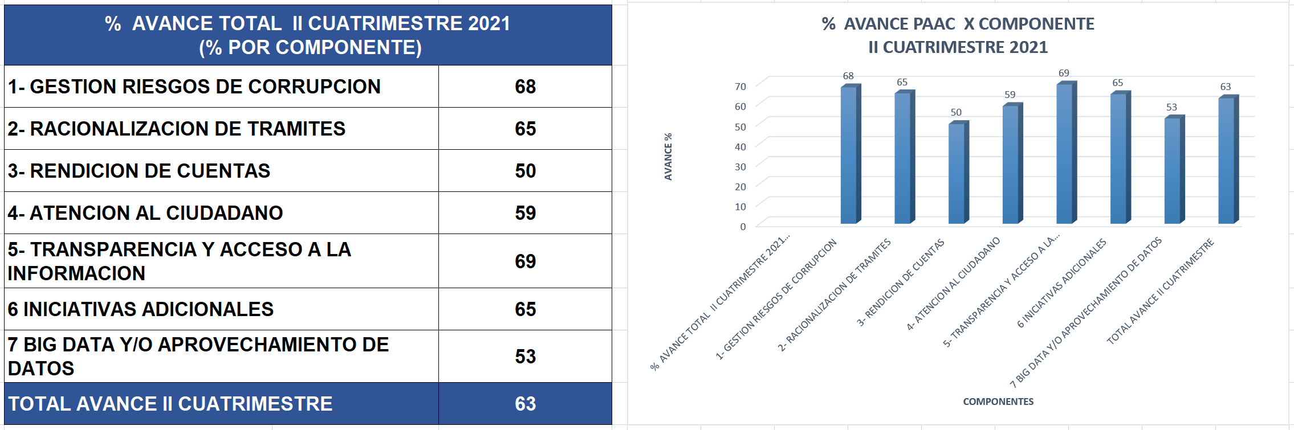

Es preciso anotar que algunas actividades y metas no se han iniciado dado que están programadas para el siguiente cuatrimestre. Igualmente, es importante anotar que las actividades que no han iniciado no se tuvieron en cuenta para registrar el promedio de avance al segundo cuatrimestre.

Resultados avance componente 1: Gestión del Riesgo de corrupción

En el monitoreo se registra un 68% de avance en el componente de “Gestión del riesgo de corrupción”, evidenciando por cada uno de los subcomponentes las siguientes particularidades por actividad:

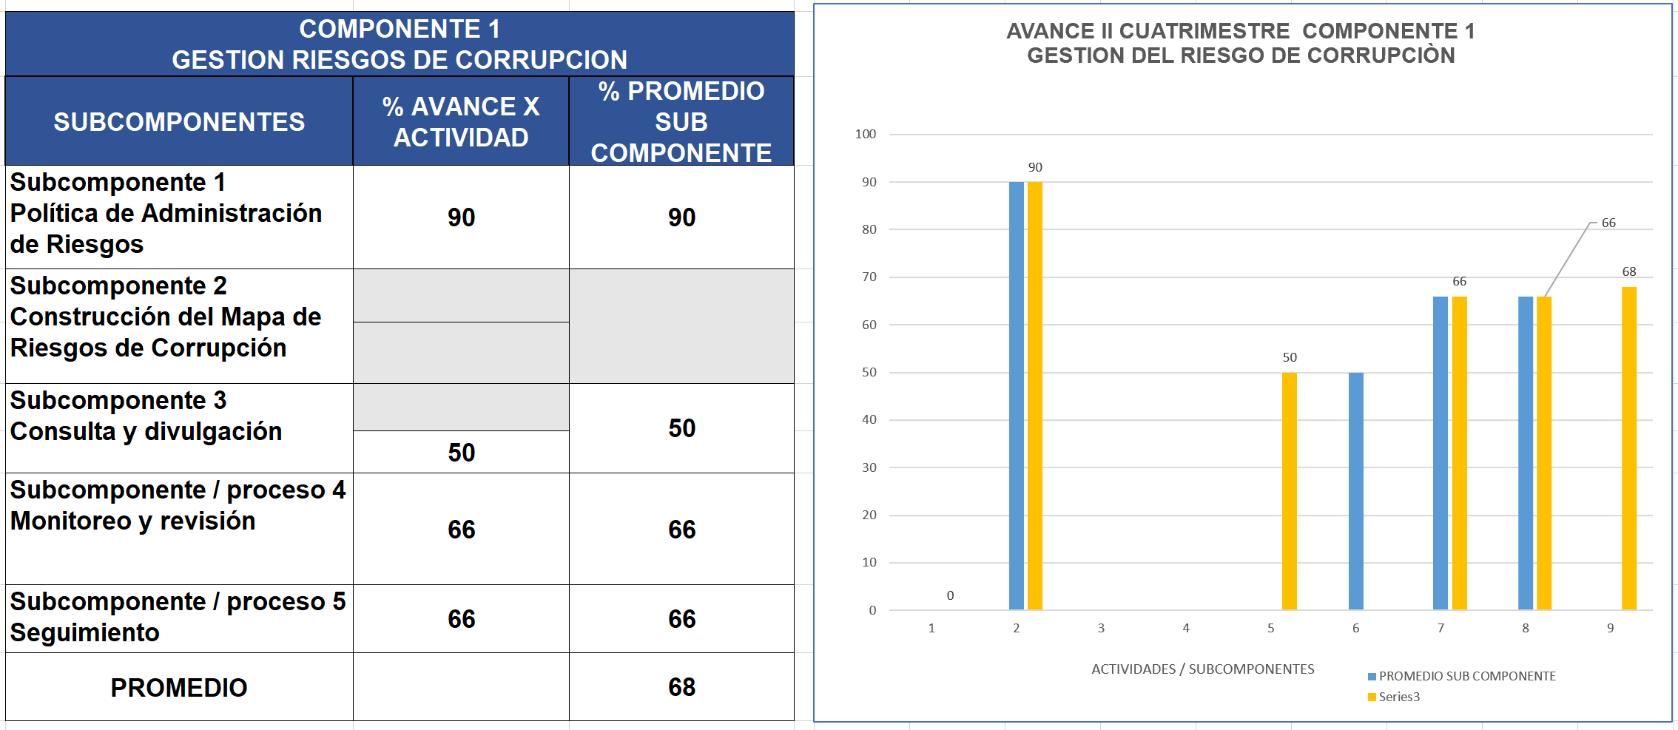

Las actividades correspondientes a la revisión de la Matriz Riesgos de Corrupción 2021 de cada uno de los treinta y cuatro (34) procesos, está programada para realizarlas en el último cuatrimestre de la vigencia, una vez se dé esta actividad se procede a la publicación de resultados, razón por la cual no aparecen avances en la tabla precedente. El aspecto más relevante para destacar en este primer componente es la actualización de la versión de la Política de Administración de Riesgo. Por lo demás, los avances registrados tienen que ver con sensibilización, talleres y sesiones de divulgación del sistema de gestión y particularmente los temas de riesgos y sus tratamientos; capacitación y divulgación de los aspectos a tratar en los equipos de gerencia de acuerdo con el acta tipo que se tiene institucionalizada por resolución en la Entidad.

Es relevante mencionar que hay oportunidades de mejoramiento en los reportes que deben hacer los líderes de proceso como resultado de las reuniones de equipos de gerencia en las actas generadas y publicadas en el Sistema de Gestión.

Resultados avance componente 2: Racionalización de Trámites
En el monitoreo se registra un 65% de avance en el componente de “Racionalización de Trámites”.

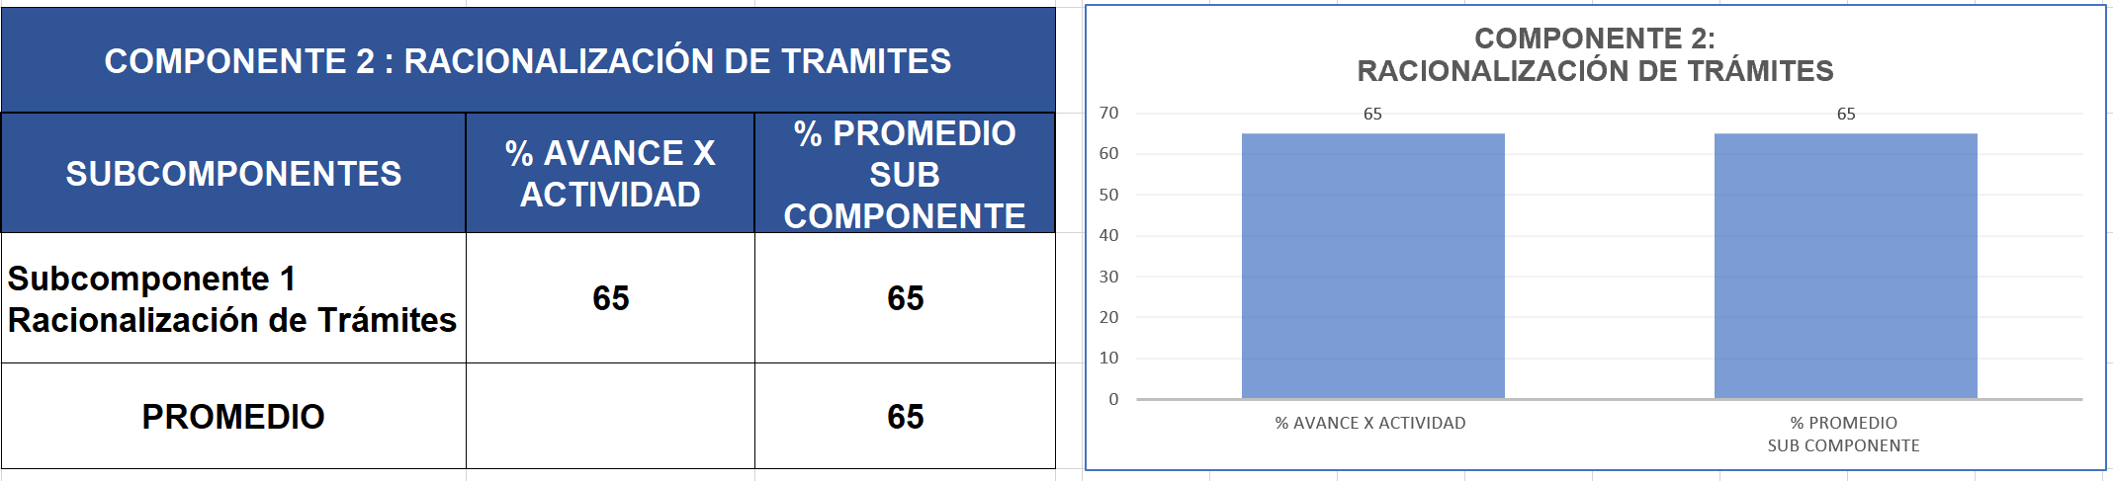

Las acciones de racionalización ejecutadas al interior de la Entidad deben buscar reducir costos, tiempos, documentos, procesos o pasos, por vía de acciones normativas, administrativas o tecnológicas no presenciales, que mejoren la calidad de vida de los ciudadanos, mediante el uso de medios electrónicos tales como correo, internet y páginas web.

En virtud de ello, la estrategia enunciada se enmarca en las fases de la Política de Racionalización de Trámites y se configura desde el ejercicio realizado con las áreas responsables de los trámites revisando la posibilidad de colocación totalmente en línea de un mayor número de tramites.

La Aeronáutica Civil a la fecha tiene inscritos en el SUIT 68 trámites, distribuidos así:



La Oficina Asesora de Planeación en cumplimiento del plan de racionalización 2021 llevo a cabo mesas de trabajo con áreas de la Dirección Servicios a la Navegación Aérea, Secretaria de Seguridad Operacional y de la Aviación Civil y la Oficina de Transporte Aéreo, para establecer criterios de intervención en los cuarenta y seis (46) tramites que se encuentran en Estado: Parcialmente en línea o Presencial, según cuadro adjunto, y en tal sentido, plantear mejoras en los procedimientos internos, en las condiciones de prestación del servicio asociados a los trámites o en la incorporación de medios electrónicos para automatizar total o parcialmente trámites, de modo que los mismos puedan ser realizados en línea por los ciudadanos.

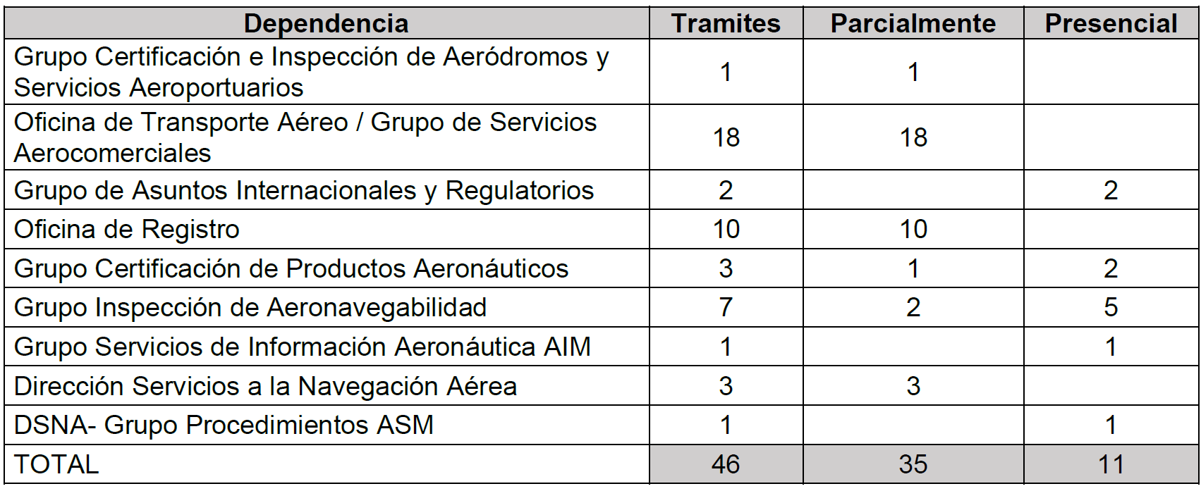

Como resultado de las mesas de trabajo, la Aeronáutica Civil para optimizar sus trámites y servicios ofrecidos a la ciudadanía, priorizará 26 de los 46 trámites que se encuentran actualmente, en estado parcialmente en línea y/o presencial, buscando promover el uso y aprovechamiento de las tecnologías de la información y las comunicaciones.

Resultados avance componente 3: “Rendición de Cuentas”

Se reporta para la vigencia un avance de 50% de las actividades propuestas para la vigencia.

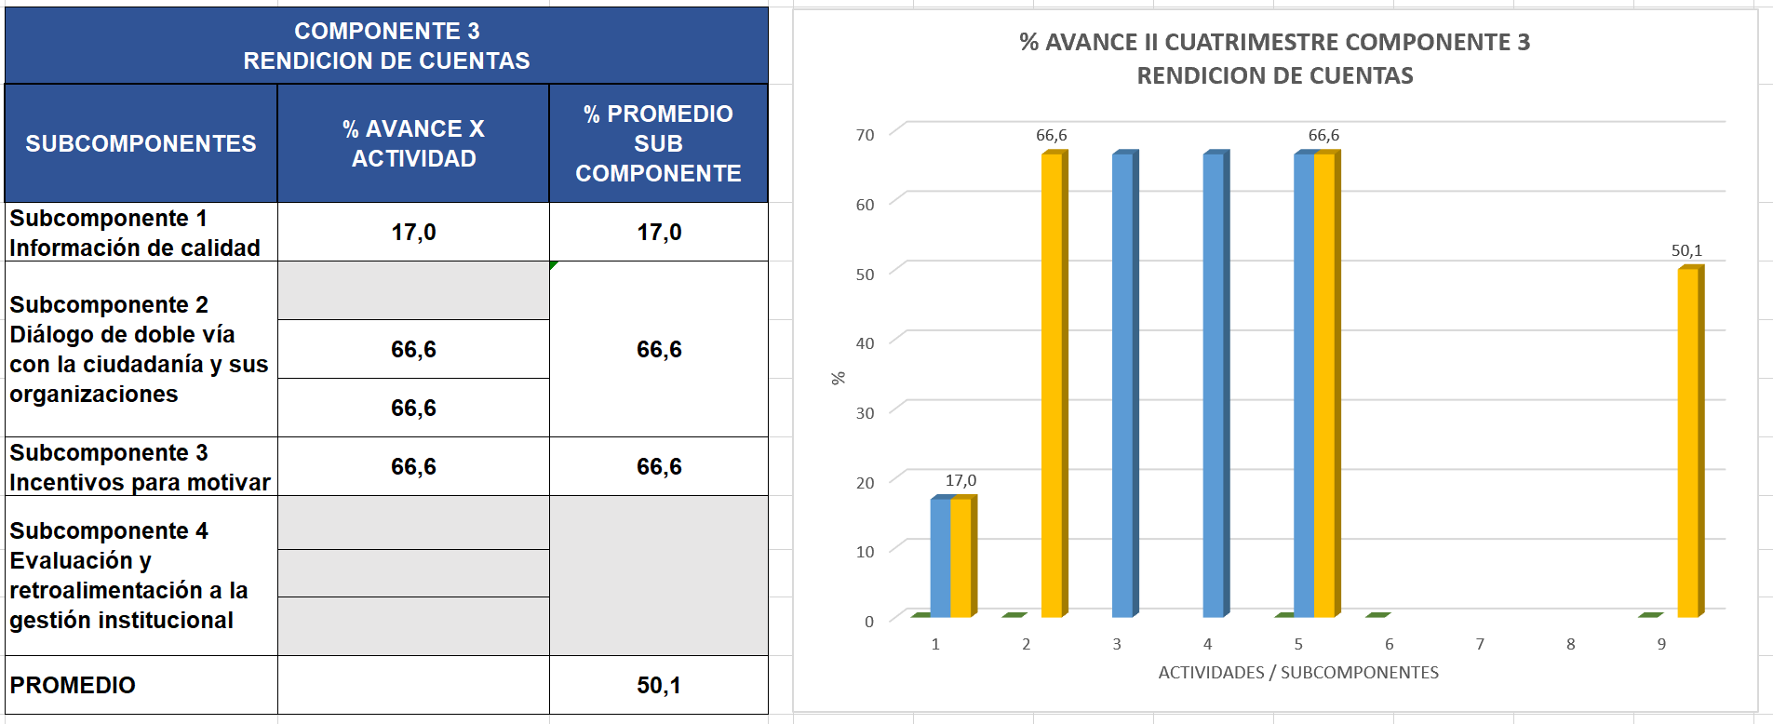

El componente de rendición de cuentas contiene 4 subcomponentes con 8 actividades. La primera de ellas presenta un avance del 17% teniendo afectando el promedio teniendo en cuenta que en el marco del desarrollo del Plan Institucional de Capacitación –PIC 2021dependemos de un tercero el DAFP para realizar un taller denominado “Conformación de Nodos de Rendición de Cuentas” dirigido al equipo MIPG, enlaces de las áreas y publicadores de información en la página web. Taller que se materializara en III cuatrimestre (14 09 de 2021 de 9:00a. m. – 12:00 m. Igualmente, las actividades que no registran avances tienen justificación en el sentido de que fueron programadas para ejecutarse en el último cuatrimestre de la vigencia, como el caso de las encuestas previa y posterior a la audiencia pública de rendición de cuentas, la evaluación, el informe y publicación de los resultados.

Para la actividad “Programar y ejecutar actividades de formación a los servidores públicos, orientadas a fortalecer la apropiación y la corresponsabilidad de la rendición de cuentas a la ciudadanía”; en común acuerdo con el área responsable, se ajustó y mejoro la redacción de la meta con el fin de precisar el alcance y los tiempos de ejecución replanteados para el III cuatrimestre, dado que dependemos de la programación de entidades externas para su implementación.

La entidad a través de las diferentes áreas y de acuerdo con su rol y competencia propició e implementó en el II cuatrimestre espacios de dialogo con la ciudadanía y partes interesadas evidenciando 2 mesas de conectividad una en la ciudad de Paipa, y otra en la ciudad de Popayán;




Dos Audiencias públicas para la licencia ambiental del aeropuerto El dorado de la ciudad de Bogotá D.C;

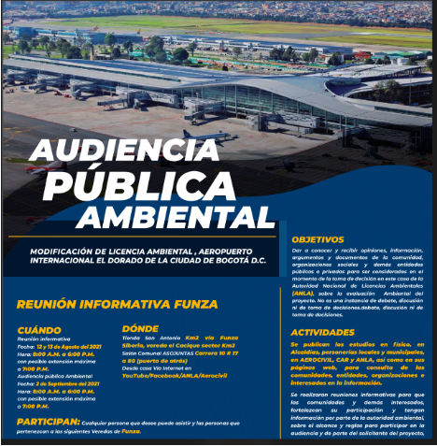

Dos (2) Audiencias públicas de proyectos aerocomerciales.
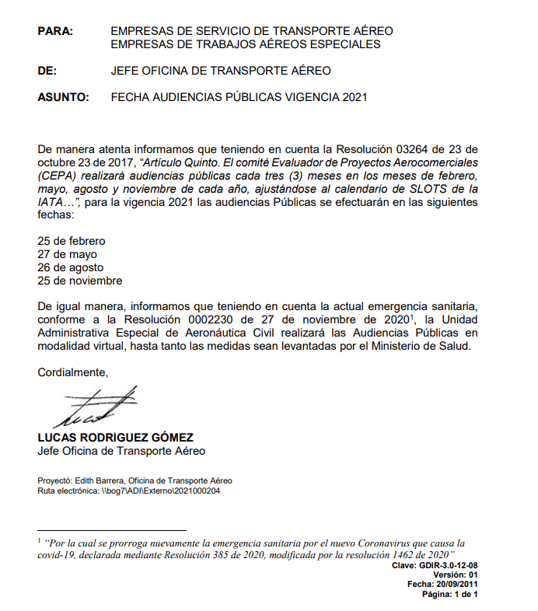
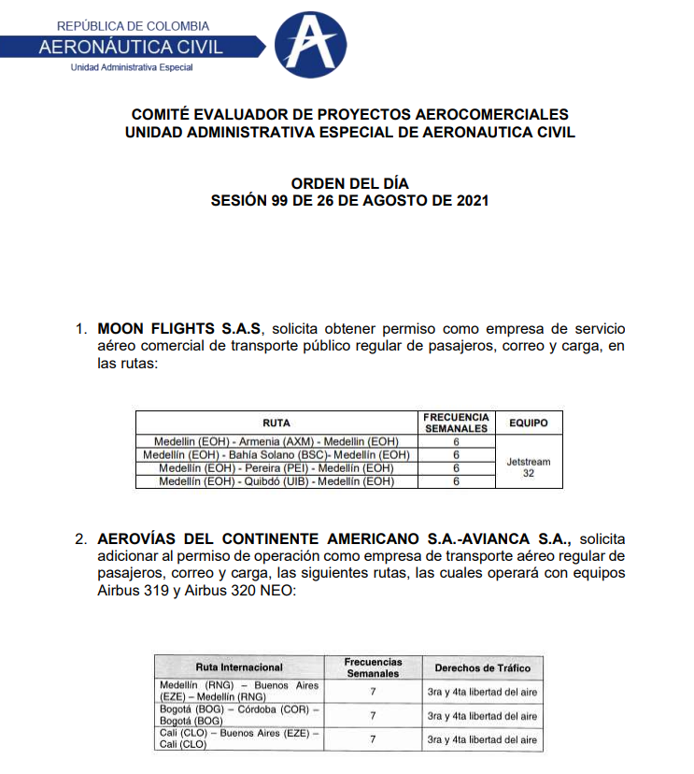

Así mismo se diseñó un formato para ser diligenciado por las direcciones regionales, con el fin de programar, registrar e implementar espacios de dialogo con la ciudadanía en sus jurisdicciones.
Se reportaron espacios de dialogo, talleres ambientales y de proyección social en algunos aeropuertos de las regional es.

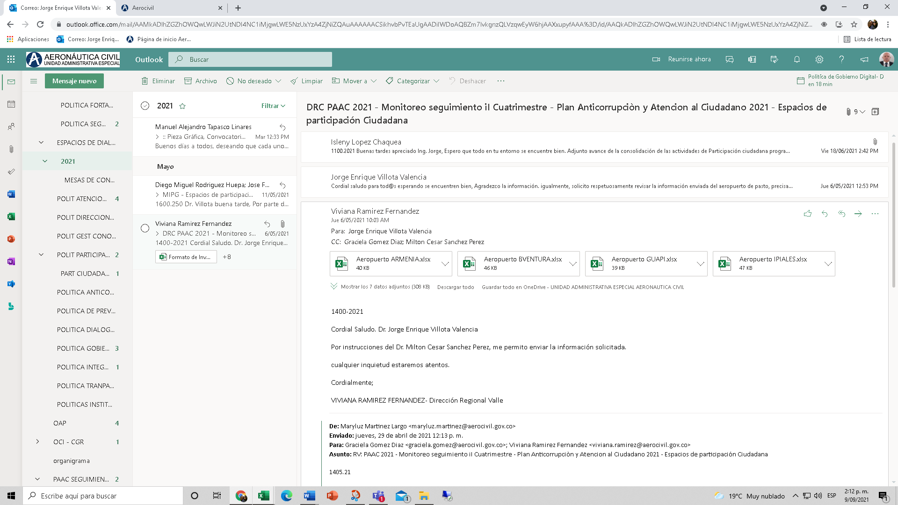

Por lo demás, los avances de las actividades y metas planteadas están dentro de los márgenes programados.

Resultados avance componente 4: Atención al Ciudadano

Se reporta para el segundo cuatrimestre de la vigencia un avance de 61% de las actividades propuestas para la vigencia.

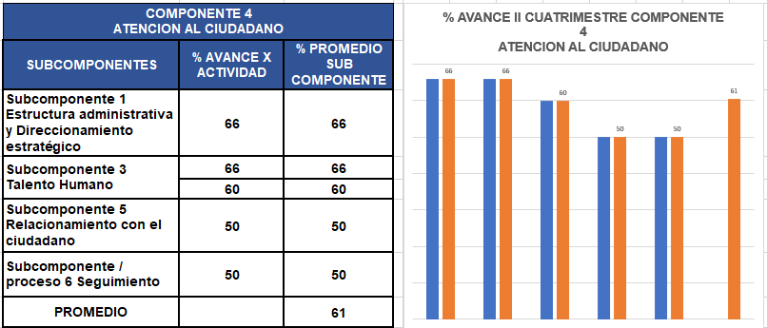

En el segundo cuatrimestre continua la formación y capacitación con la Catedra "MICEA", en la cual se plantea fortalecer el sentido de pertenencia hacia la institución, la toma de decisiones, el trabajo en equipo, proyecto de vida y misión como servidor público entre otros a partir de la difusión de sus valores Institucionales. Esta catedra se dicta en todas las actividades académicas mayores a 40 horas.

Se realizó una encuesta de percepción de los ciudadanos de cara a la calidad de los tramites y servicios ofrecidos por la entidad, se hizo análisis, se presentó y publicó informe de resultados a la alta dirección para la toma de decisiones.

En el desarrollo del monitoreo y de común acuerdo con las áreas responsables se ajustó el alcance del taller de control social de la gestión pública, de tal forma que cubriera lideres comunales y el mayor número de habitantes de las localidades, regiones y áreas de influencia aeroportuaria. Su materialización se dará en septiembre.

La entidad aprovechando la sinergia interinstitucional con la Escuela Superior de Administración Pública – ESAP programó y ejecutó actividades para la formación de servidores públicos de la Aerocivil, orientadas al desarrollo de competencias para fortalecer el servicio brindado a los ciudadanos. A la fecha se tiene un cubrimiento de 81 servidores públicos inscritos y de ellos ya fueron certificados 31.

A través del Centro de Estudios Aeronáuticos CEA se difunden y socializan los valores éticos institucionales como parte de las actividades académicas dirigidas a la comunidad estudiantil y funcionarios de la Entidad.

Se programaron y coordinaron dos conferencias y espacios de dialogo con las comunidades aledañas a la operación aeroportuaria orientado a brindar información a los participantes sobre los mecanismos de participación ciudadana y control social, eventos que se materializaran en el mes de septiembre 2021.

Se realizan encuestas de satisfacción a los usuarios de los servicios que presta la entidad, sus resultados se tabulan, analizan y se presentan a la alta dirección para la toma de decisiones. igualmente se publican los resultados en el botón de participación de la página web.

La entidad dispuso los equipos y recursos tecnológicos para implementar la solución que facilita la accesibilidad de la población en situación de discapacidad auditiva.

Las actividades académicas y de capacitación de control social a la gestión pública se tienen programadas para el segundo y tercer cuatrimestre de la vigencia (junio, agosto y octubre).

Resultados avance componente 5. Transparencia y Acceso a la Información

Se reporta un avance del 69% de cumplimiento en este componente.

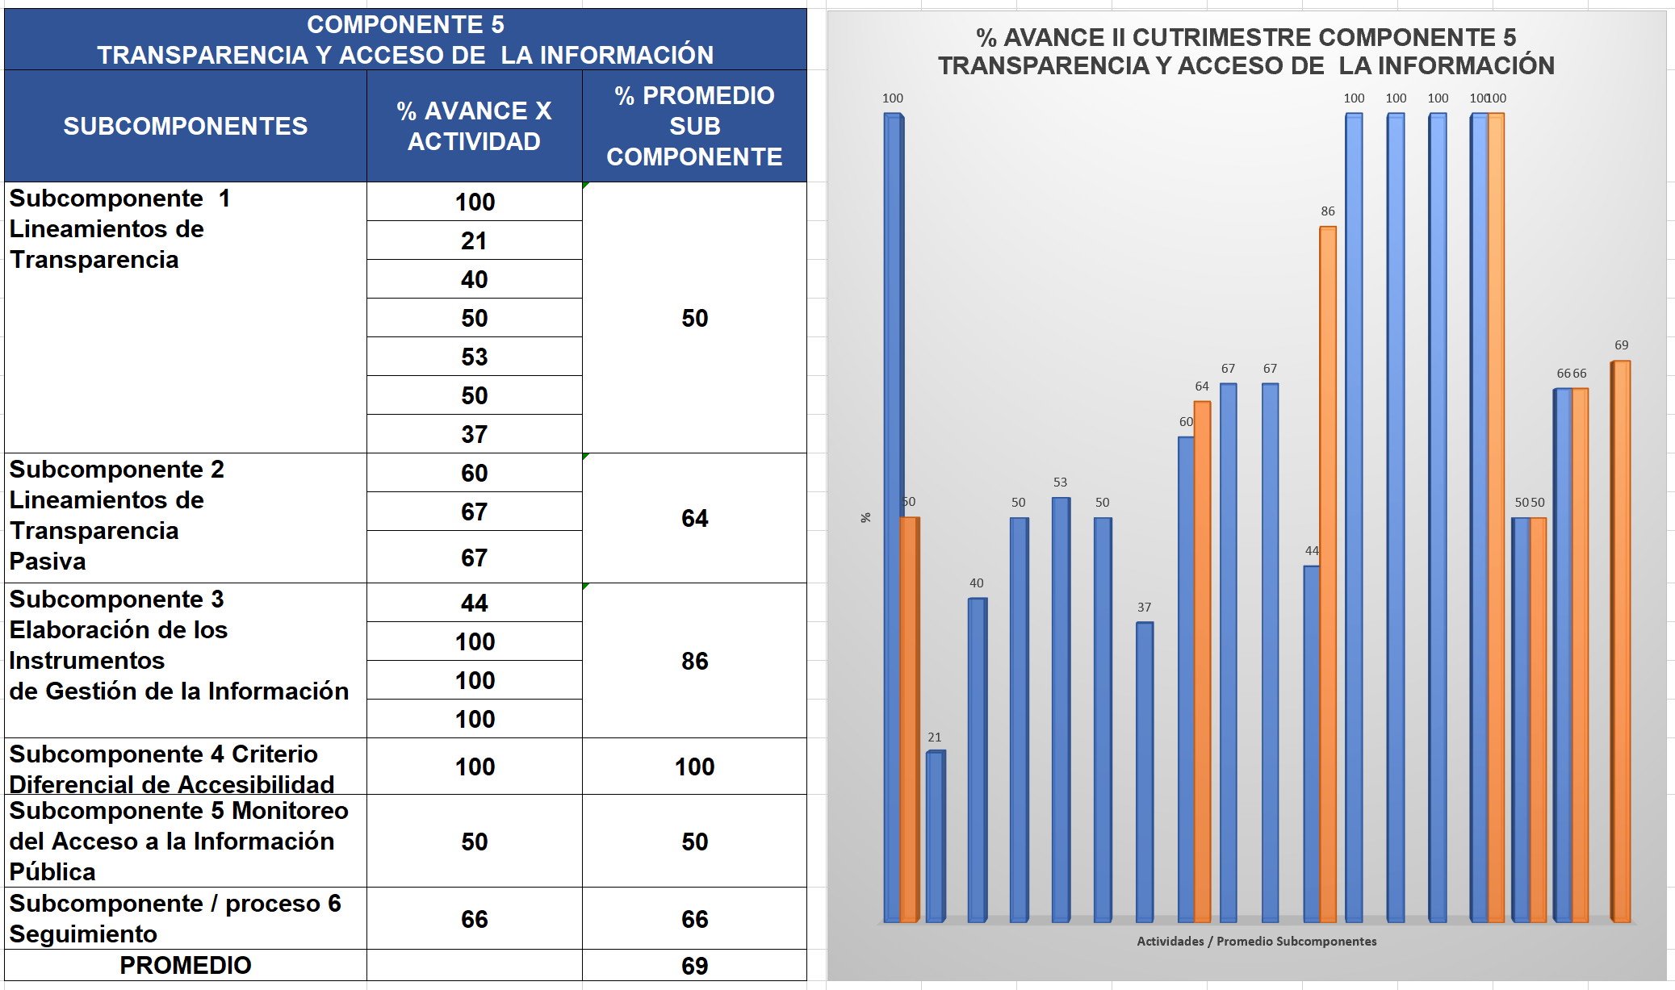

A la fecha se realizaron a nivel central y regional ferias de la transparencia, en donde se socializó el plan anual de adquisiciones. Igualmente, se transparenta a través de la página web de la Aerocivil, los procesos de contratación de la Entidad con links hacia la página oficial del SECOP.

Se tiene una política de gobierno digital aprobada por el CIGD y se adelanta la implementación de un plan de acción a mediano plazo como resultado del autodiagnóstico para dar cumplimiento a los criterios y directrices trazadas por Min Tic. Igualmente, se cuenta y se implementa un Modelo de Seguridad y privacidad de la Información – MSPI, al cual se le hace un seguimiento de cumplimiento permanente.

La entidad tiene un Plan Institucional de archivo PINAR aprobado por el CIGD y en el desarrollo del mismo socializa y capacita a los funcionarios en temas inherentes a la gestión documental. Actualmente se adelanta un diplomado en gestión documental con la Universidad San Mateo con inscripción de 52 servidores públicos.

En el marco del MSPI se han identificado y tratado los riesgos de los activos de información y se les hace seguimiento a los controles establecidos.

Se gestionó la actualización de la información en el botón de transparencia de la página web de acuerdo con los criterios establecidos en la matriz ITA, se hace seguimiento al cumplimiento de los criterios de calidad y oportunidad de la información y se presenta informe de resultados para la mejora.

Se verificaron los informes de seguimiento al cumplimiento del PIC, en donde aparecen estadísticas de cumplimiento publicados en la web. Se ajustó la redacción de actividad y meta para que ser consecuentes con los informes que se presentan, en el sentido de precisar estrategia, gestión y estadísticas.

Se gestionó la actualización de la información en el botón de transparencia de la página web de acuerdo con los criterios establecidos en la matriz ITA, se hizo seguimiento al cumplimiento de los criterios de calidad y oportunidad de la información y se presentó un informe de resultados.

Resultados avance Componente 6. Adicionales – Integridad

Se reporta un avance del 65%

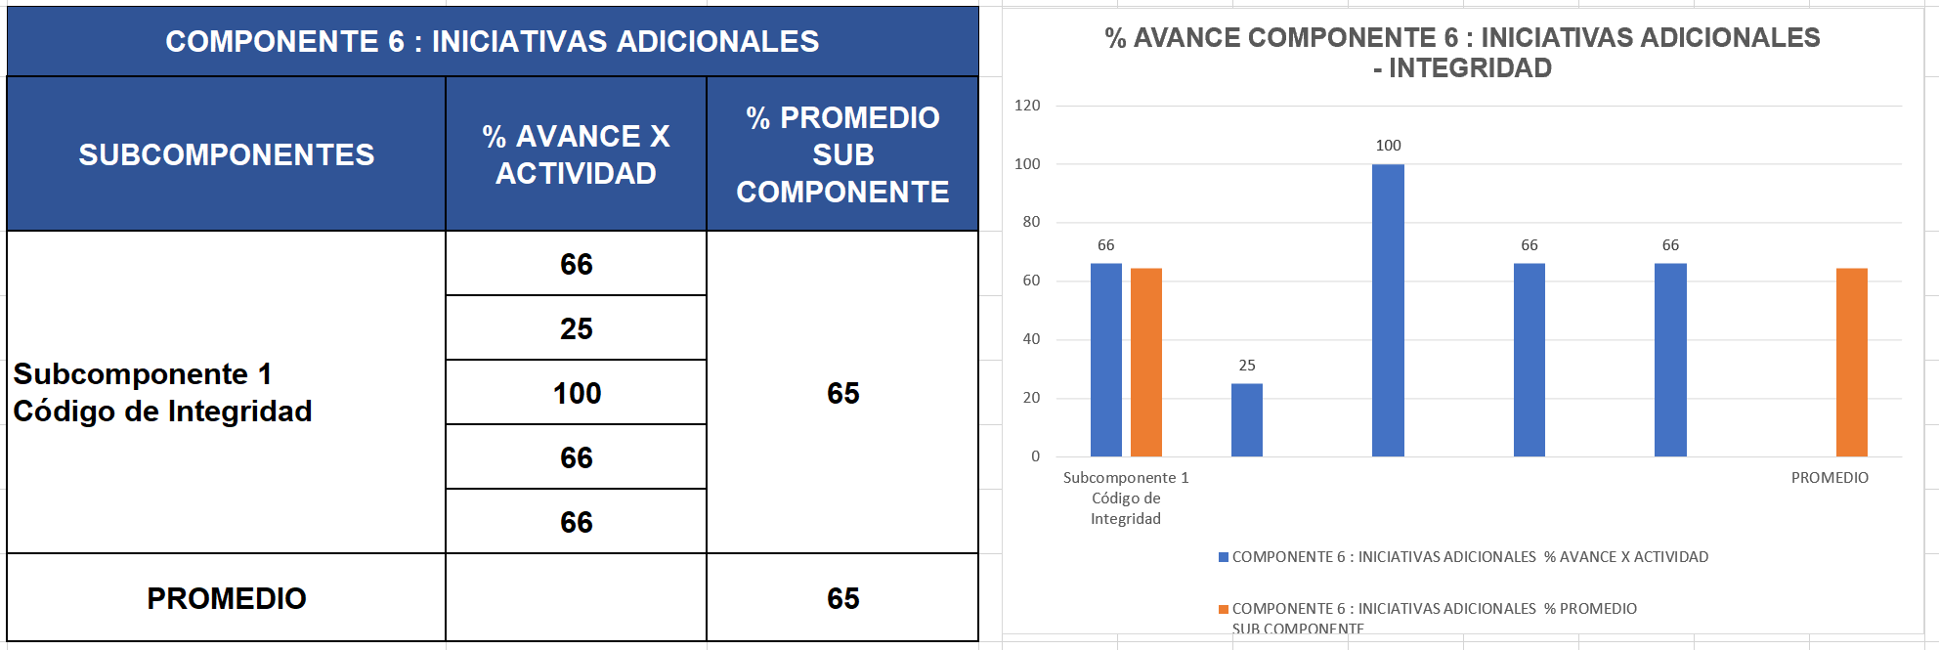

Este componente es un valor agregado de la Entidad en el PAAC 2021 liderado por la Dirección de Talento Humano, reportando que en el segundo cuatrimestre promocionó y divulgó la política de integridad mediante campañas de sensibilización en la intranet y a través de convenios interadministrativos con el DAFP y la ESAP cursó invitaciones a cursos sobre “Integridad, transparencia y lucha contra la corrupción” evidenciando la inscripción, a la fecha, de 87 servidores públicos que incluyeron el nivel directivo. Igualmente, la Dirección de Talento Humano elaboró la Circular No.11 del 10 de marzo de 2021 “Cumplimiento Ley 2013 del 30 de diciembre de 2021”, la cual busca recordar a servidores públicos y contratistas el cumplimiento de la norma por medio del cual se busca garantizar el cumplimiento de los principios de transparencia y publicidad mediante la publicación de las declaraciones de bienes, renta y el registro de los conflictos de interés. Junto a la circular, se compartieron los videos de la Función Pública que explican aspectos importantes del tema. Se adelanto encuestas hacia los servidores públicos, contratistas y pasantes para medir el conocimiento y apropiación del Código de Integridad de la entidad, publicando los resultados. Así mismo se evidenciaron campañas informativas e invitaciones a cursos virtuales sobre el tema “conflicto de intereses.”

Resultados avance Componente 7. Big data y/o aprovechamiento de datos

Se reporta un avance del 53%

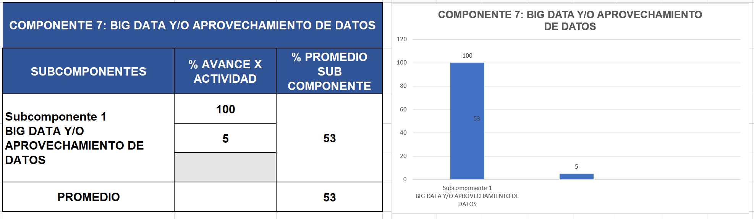

La Entidad a través de la Dirección de informática como líder de la política de gobierno digital definió un plan de apertura, mejora y uso de datos abiertos, en concordancia con los lineamientos del Ministerio de Tecnologías de la Información y las Comunicaciones (MinTIC)- Ley 1712 de 2014 - Ley de Transparencia y Derecho de Acceso a la Información Pública; en atención a las necesidades de información del ciudadano, el fortalecimiento de la relación Estado/Ciudadano y la transparencia y acceso a la información pública. Del plan ya se adelantó la primera etapa de identificación de inventario de datos, áreas generadoras de datos, análisis de conjunto de datos potencialmente disponibles y con las características de calidad de la data. Actualmente se adelantan las coordinaciones necesarias con el CEA para iniciar con la apertura de datos educativos y registrarlos en la página oficial gov.co

Recomendaciones Generales y conclusiones:

En términos globales lo que arroja el resultado del monitoreo para el II Cuatrimestre es un avance del 63% de cumplimiento del PAAC 2021, porcentaje que está dentro de los márgenes programados.

El trabajo en equipo entre la Oficina Asesora de Planeación, el Grupo de organización y calidad, la Secretaria General con toda sus direcciones y grupos adscritos y la Oficina de Control Interno hace que los resultados tanto del monitoreo como el seguimiento y el avance en la gestión por parte de las áreas involucradas en el cumplimiento del PAAC, sean eficientes, efectivas y eficaces buscando un real impacto en la implementación de estrategias que buscan minimizar el riesgo de corrupción y mejorar el servicio a los ciudadanos, clientes y partes interesadas.

Es necesario fortalecer los ejercicios de autocontrol al interior de la entidad, en el que se realice un monitoreo permanente a la gestión de los riesgos de gestión y corrupción desde la primera línea de defensa (líderes de los procesos) con acompañamiento de la segunda línea de defensa, con el fin de asegurar que los controles estén diseñados apropiadamente y sean efectivos.

Se destaca en el segundo cuatrimestre la generación mesas de trabajo transversales al interior de la entidad con el fin de analizar y priorizar los tramites susceptibles mejoras y racionalización, buscando promover el uso y aprovechamiento de las tecnologías de la información y las comunicaciones de modo que los mismos puedan ser realizados en línea por los ciudadanos y así optimizar los servicios ofrecidos a la ciudadanía.

Se hace necesario y obligatorio que todos los líderes de proceso como primera línea de defensa, reporten trimestralmente a la segunda línea de defensa (OAP) los resultados del monitoreo trimestral a los riesgos que deben hacer en los equipos de gerencia. Igualmente, reportar los riesgos de corrupción materializados a la segunda y tercera línea de defensa.

A los líderes y gestores de tramites les corresponde ajustar actualizar y publicar en la plataforma del SUIT las mejoras implementadas en los 26 tramites actualmente en funcionamiento.

A la Dirección de Talento Humano le corresponde, para el III cuatrimestre coordinar la implementación de las actividades de formación para los servidores públicos, orientadas a fortalecer la apropiación y la corresponsabilidad de la rendición de cuentas a la ciudadanía.

Al grupo de Atención al ciudadano le compete, para el III cuatrimestre del 2021, poner en servicio el centro de relevo para que la población con discapacidad auditiva se beneficie. Para lo anterior se sugiere que la entidad se apalanque en el programa de pasantías para apoyar el servicio del centro de relevo.

Gestionar y materializar las actividades programadas para publicar en la página web de la entidad el video lúdico sobre el manual de contratación y supervisión. Igualmente, disponer en la página web de la entidad el botón o banner que permita que el ciudadano interesado interactúe con la entidad en temas de contratación pública (responsables: Dirección Administrativa / Comunicaciones / Informática)

En los compromisos de la gestión documental se hace necesario fortalecer los recursos por parte del contratista para lograr alcanzar la meta de digitalización documental propuesta y la adecuación de las áreas dispuestas para la organización de los archivos de la entidad. Responsabilidad del grupo de archivo como supervisor del contrato interadministrativo. Así mismo mantener actualizada la información publicada en el botón de transparencia de la pagina web.

Teniendo en cuenta el incumplimiento por parte de algunas áreas de aplicar el procedimiento oficial de radicación y respuesta a través del ADI a los derechos de petición presentados por la ciudadanía, se recomienda tomar las medidas correctivas y disciplinarias pertinentes para que la Entidad oficialmente tenga el registro y control de las respuestas a los mismos. Actualmente el grupo de Atención al ciudadano como primera línea de defensa evidencia en sus reportes e indicadores de seguimiento a agosto 30 de 2021, que el 26% (246/960) de los derechos de petición que ingresan a través del ADI, no registran evidencias de las respuestas.

La Dirección de Talento Humano como segunda línea de defensa debe fortalecer los controles preventivos y correctivos para asegurar, previo a la vinculación con la entidad, que los sujetos obligados (libre nombramiento y remoción) den cumplimiento a la Ley 2013 de 2019 y la circular N.º 011 del 10 de marzo de 2021, "por medio del cual se busca garantizar el cumplimiento de los principios de transparencia y publicidad mediante la publicación de las declaraciones de bienes, renta y el registro de los conflictos de interés” teniendo en cuenta que los indicadores de cumplimiento evidencian que de 80 servidores públicos obligados solo 22 de ellos está al día con este requisito.

Alexandra Cortés Arévalo
Grupo organización y Calidad Aeronáutica

Alfredo Avellaneda Hidalgo
Oficina Control Interno

Jorge Enrique Villota Valencia
Oficina Asesora de Planeación

